L'interface
L'interface de Blender est très dense, nous allons dans un premier temps apprendre à la customiser pour un usage générique. Pour utiliser Blender il est indispensable de posséder une souris 3 boutons! Contrairement aux autres applications, on utilise en priorité le bouton droit.
Par commodité nous utiliserons LB (left button), RB (right button) et CB (center button).
Il est possible de configurer la langue du logiciel en français mais il est préférable de conserver la version anglophone, la plupart des ressources étant en anglais.
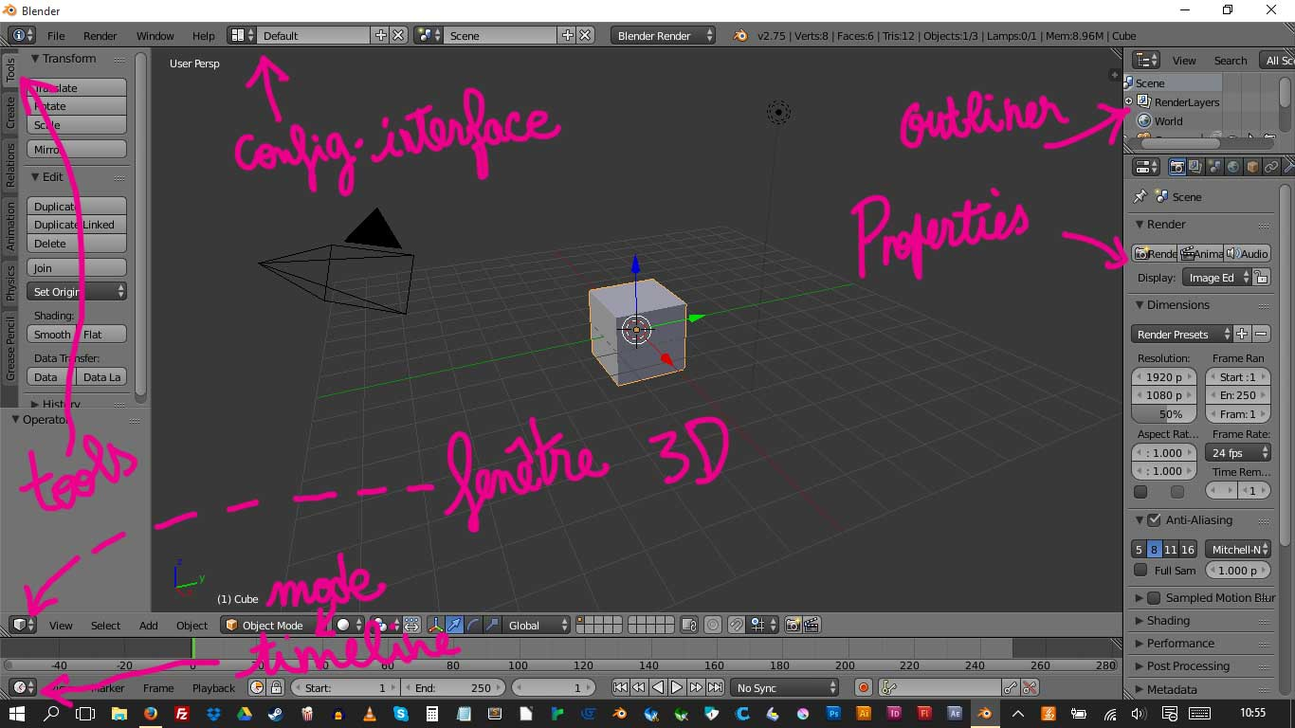{{:wiki:tutoriels:blender:blender:interface_00.jpg|
Par défaut l'interface de Blender propose une fenêtre centrale 3D et différents panneaux latéraux et inférieurs. La plupart des panneaux sont déplaçables par simple drag & drop, par exemple cliquer et maintenir LB (une double flêche apparaît) pour déplacer les limites d'un panneau.
À gauche se trouve le panneau des outils (tools), en bas le panneau Timeline, surplombé par le menu de la fenêtre 3D, à droite les panneaux Outliner (architecture de la scène) et Properties (propriétés de la scène).

Customisation
Nous allons répartir les panneaux et spliter (séparer/couper) les différentes aires en cliquant sur les bordures avec RB.
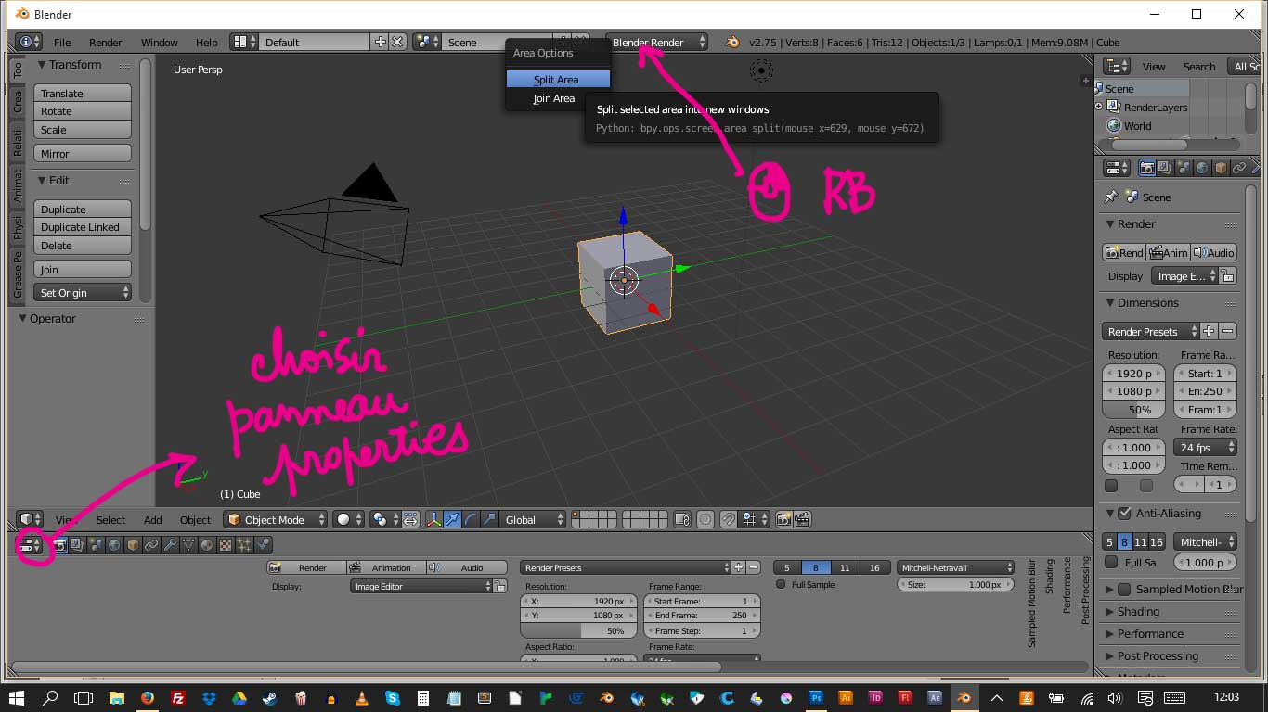
[N] permet d'ouvrir le panneau Transform et la touche [5] du pavé numérique actionne la vue orthogonale. À droite les panneaux sont des vues top (de dessus) et front (de face), le choix se fait dans le menu inférieur View ou au pavé numérique [7] (top) et [1] (front). L'interface ainsi modifiée peut ressembler à ceci.
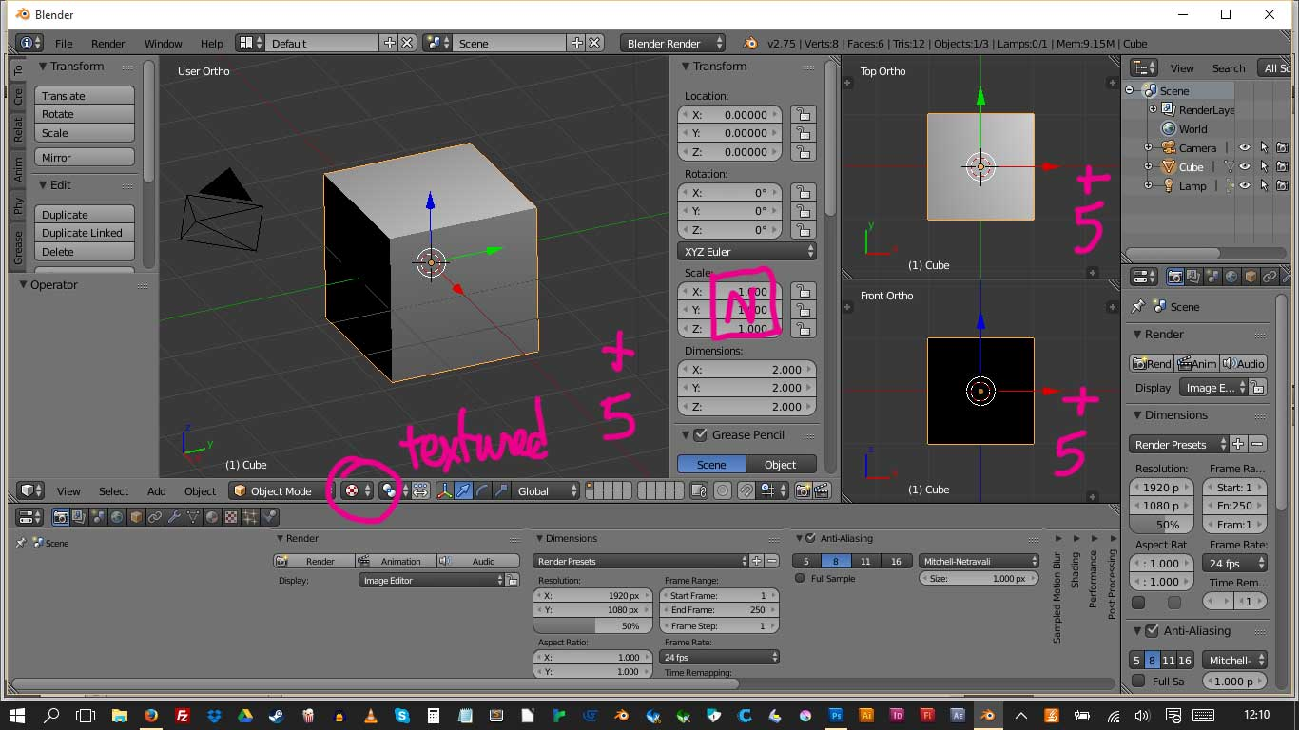
La configuration peut être enregistrée dans le menu général du logiciel, sous le nom “Custom” par exemple. Vous pouvez aussi enregistrer cette configuration par défaut dans File > Save Startup File. À la prochaine ouverture le logiciel affichera cette configuration.

Retour au sommaire
Les bases

